آموزش MongoDB

NoSql
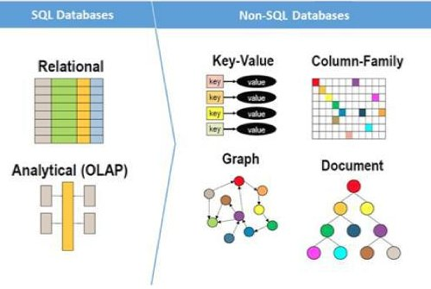
به بانک های اطلاعاتی که nonRelation هستند بدون رابطه معروف هستند
ساختار sql ساختار مشخصی دارد
نه ستون دارد و نه ردیف و اطلاعات بصورت جیسون ذخیره میشوند key-value
به جداول collection میگویند
در دیتاهای خیلی بالا میتوانند بی نهایت سریع باشند
به این علت میگویند NoRelation چونکه ارتباطات را در خودش میاره مثال زیر که ارتباط کار و فرد با هم آمده است
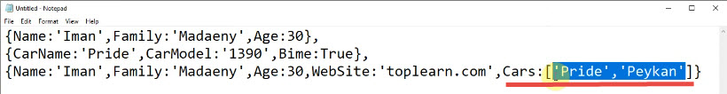
Mongo از نوع cross platform میباشد یعنی میتوانید روی ویندوز ، لینوکس و غیره نیز نصب نمایید
برای نصب آن کافی است فقط فولدر MongoDb با محتویاتش را در یک فولدر قرار دهید و در کنارش یک فولدر دیگر بنام Data>db نیز بسازید
این مسیر پیشفرضی است که Mongo دیتاهاش را میسازد
از cmd برای کد زنی استفاده میکنیم
Cd/ باعث میشود برود داخل فولدر C
Cd .. باعثث میشود یک فولدر بیاد عقبتر
Cls باعث میشود پاک شود کدهای قبلی
مسیر زیر برای نصب آن میباشد
cd c:/MongoDB/server/3.2/bin
mongod سرور ایشون هستند وباید اینرا اجرا کنیم
cmd زیر باید همیشه باز باشد در سرور هم همینطور تا دستورات ما اجرا شود
برای اجراش میتوانید به فولدر مربوطه نیز بروید و و بروی mongod.exe کلیک کنید
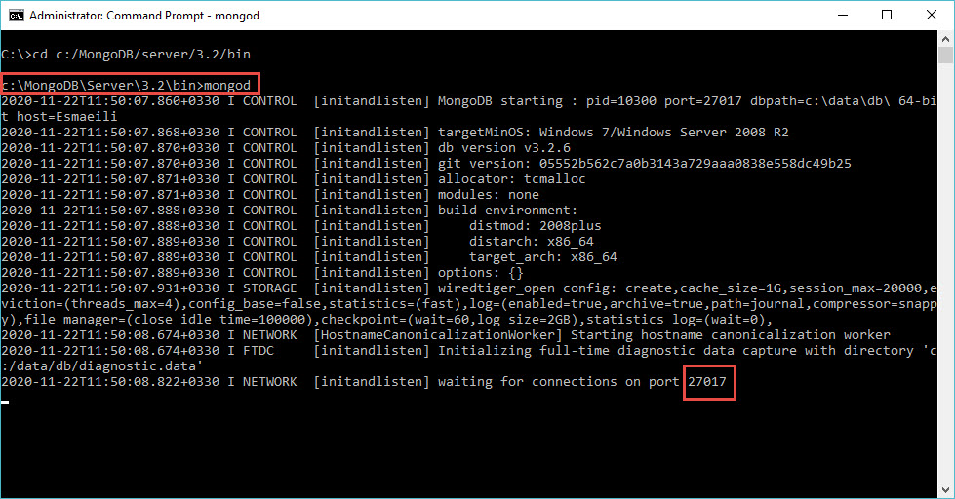
.
با اجرای دستور Mongo همانطور که مشاهده میکنید یک کانکشن جدید باز میشود
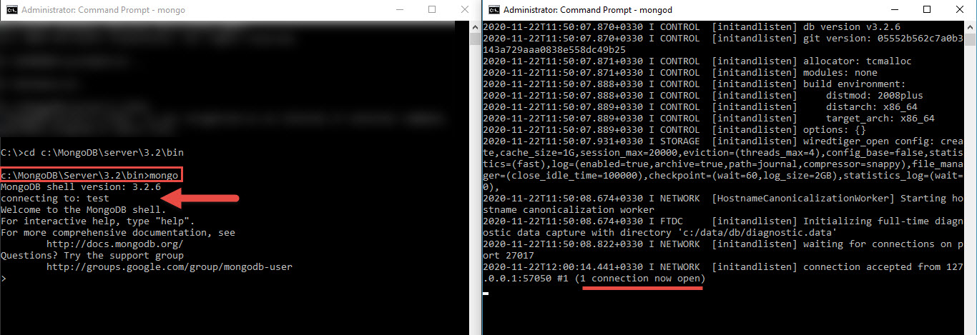
.

Show dbs
نمایش بانک ها اطلاعاتی موجود
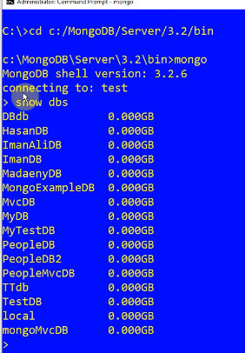
.

Use nameDB
با دستور use اگر دیتابیسی وجود داشت به آن دیتابیس میرود و اگر وجود نداشت میرود و میسازدش
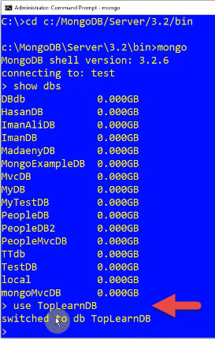
.
db.nameCollection.insert(JsonFormat)
با این دستور یک Collection ایجاد میشود و وقتی دوباره show dbs را میزنیم میبینم که دیتابیس ما ساخته شده
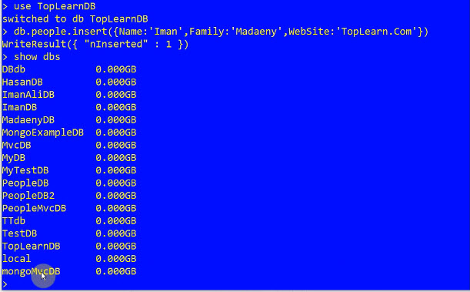
.

Show collections
دستور بالا کالکشن های ایجاد شده را نمایش میدهد
………………
db.people.find()
دستور find رکورد های موجود در جدول را نمایش میدهد
{ "_id" : ObjectId("5fba2b19ee292e383dd6522a"), "Name" : "Farhad" }
.

Pretty()
نتیجه را قشنگتر نشون میده
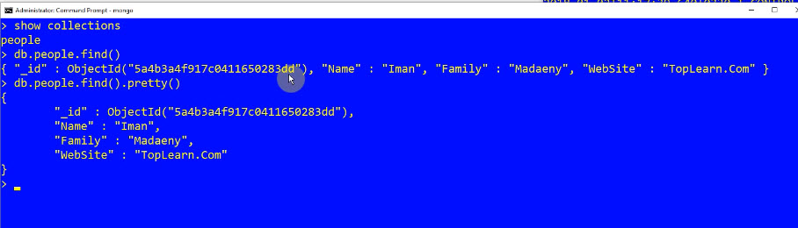
...

help
Db.help() : نام دستوراتی که برای دیتابیس وجود دارد را میدهد
Db.nameCollection.help() : نام دستوراتی را که میتوان برا کالکشن ثبت کرد را میدهد
.

nonRelation
به صورت زیر میباشد
.
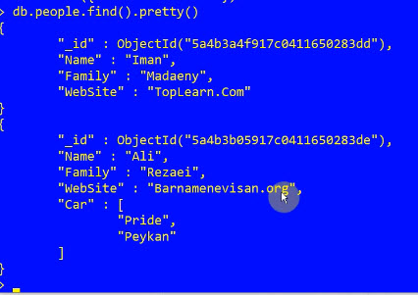
.

Condition
روش استخراج داده ها با شرط بصورت زی میباشد اونی که اسمش ایمان هست را نمایش بده
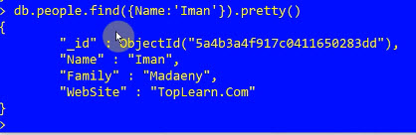
.

Update
بوک اول شرط و بلوک دوم تغییرد ادن مقادیر

.

Remove
اگر وجود داشته باشد پاک میکند وگرنه پاک نمیکند
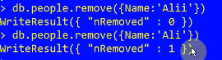
..........
استفاده از mongo در C#
ابتدا باید از طریق nuget باید آنرا نصب کنیم
اول باید به سرور همان mongod که اول اجراش کردیم و به ما پورت داد ارتباط برقرار کنیم
اگر در شبکه بود IP بجای localhost آدرس ip را قرار میدهیم.
نام دیتابیس را میگذاریم اگر وجود نداشت آنرا میسازد

MongoClient client = new MongoClient("mongodb://localhost");
MongoServer server = client.GetServer();
MongoDatabase db = server.GetDatabase("TopLearnDB");

……………………..
مثال نمایش دیتاهای دیتابیس
static void Main(string[] args)
{
MongoClient client = new MongoClient("mongodb://localhost");
MongoServer server = client.GetServer();
MongoDatabase db = server.GetDatabase("MyFirstDB");

MongoCollection<BsonDocument> collection = db.GetCollection<BsonDocument>("people");

foreach (var item in collection.FindAll())
{
Console.WriteLine(item);
}
}

......................
برای insert کردن بصورت زیر عمل میکنیم
static void Main(string[] args)
{
MongoClient client = new MongoClient("mongodb://localhost");
MongoServer server = client.GetServer();
MongoDatabase db = server.GetDatabase("MyFirstDB");
MongoCollection<BsonDocument> collection = db.GetCollection<BsonDocument>("people");
BsonDocument doc1=new BsonDocument()
{
{ "Name","Farhad"},
{ "Family","Mohammady"},
{ "age","31"}
};
collection.Insert(doc1);
foreach (var item in collection.FindAll())
{
Console.WriteLine(item);
}
Console.ReadKey();
}

........................

Complex Type
.
همانطور که میدانید در دنیای برنامه نویسی ما با object ها کار میکنیم و برای موارد بالا بصورت زی با عمل کنیم
ابتدا باد کلاس که ایجاد میکنیم یک _id با نوع ObjectId داشته باشد که ObjectId هم از کتابخانه MongoDB.Bson می آید.
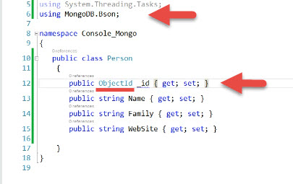
.
هانطور که مشاهده میکنید MongoCollection را از نوع Person قرار میدهیم
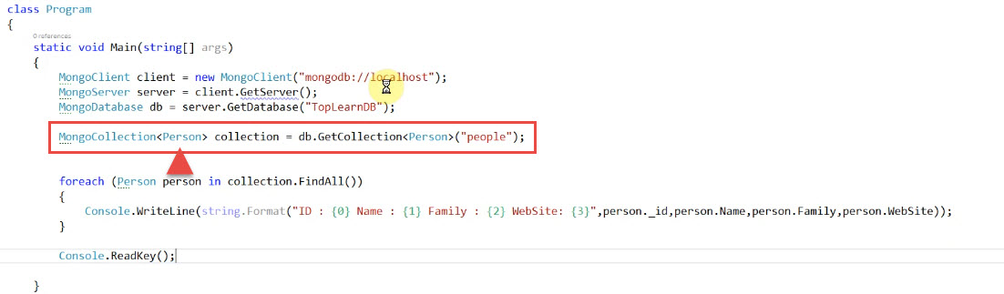

..........

Insert
برای عمل Insert نیز براحتی object ساخته شده را Insert میکنیم
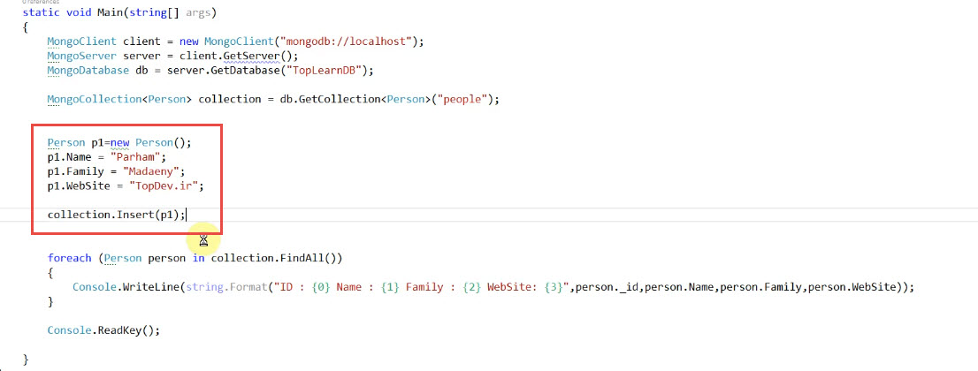

..............

Where
برای کوئری زدن به روش زیر عمل میکنیم
بطور کلی در خط اول فقط میتوان یک شرط نوست اگر بخواهیم از شرهای بیشتر استفاده کنیم باید از کووری ها دوم و سوم استفاده کنیم
هم میتوان از And و هم از Or نیز استفاده کرد
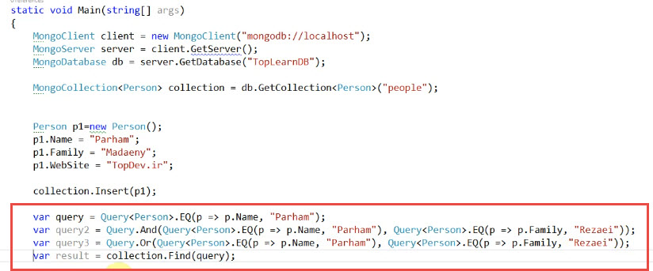
.............

Update
برای عمل ویرایش نیز بصورت زیر عمل میکنیم
دو تا پارامتر میگیرد پارامتر اول کوئری و پارامتر دوم عمل update را میگیرد
فقط نکته ای که در مثال زیر وجود دارد این مورد میباشد که با عمل update زیر اگر سه تا رکورد parham وجود داشت فقط اولین رکوردی را update میکند در صورتی که بخواهیم همه را update کند باید در یک حلقه for آنرا Update کنیم
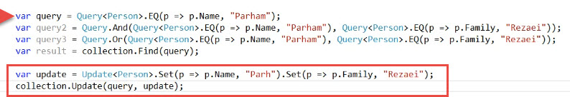

..............

Remove
برای عمل حذف نیز بصورت زیر عمل میکنیم
اما معمولا برای حذف از _id باید استفاده کرد
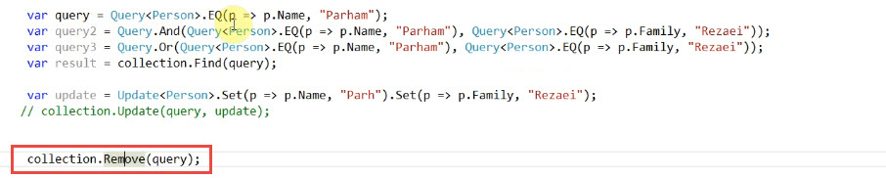

………………

Asp.net MVC

Dll های لازم به شرح ذیل میباشد
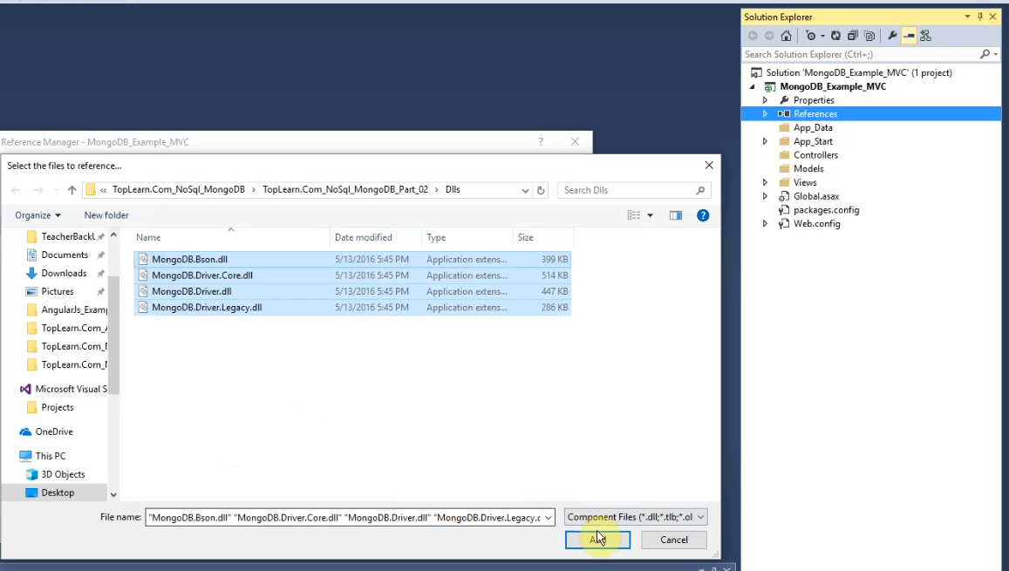
.
ابتدا object خودمان را میسازیم
فقط دقت کن ستون آیدی باید _id از نوع ObjectId در کتابخانه MongiDB.Bson باشد
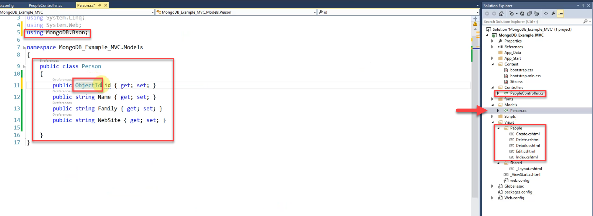
..
به سراغ لایه دیتا یعنی Repository میرویم
Repository : در واقع نیاز های لایه های دیگر مثل controller را در خودش ایجاد میکند برای این مورد بصورت زیر عمل میکنیم
لایه حتما منظور یک پروژه جدا نیست یک کلاس میتواند یک لایه باشد یک لایه جدا و مشتقل برای خودش
.
public class DataManager
{
private MongoClient client;
private MongoServer server;
private MongoDatabase db;
private MongoCollection<Person> people;
public DataManager()
{
client = new MongoClient("mongodb://localhost");
server = client.GetServer();
db = server.GetDatabase("TopLearnDB");
people = db.GetCollection<Person>("people");
}
public IEnumerable<Person> GetAllPerson()
{
return people.FindAll().ToList();
}
public Person GetPersonById(string id)
{
ObjectId _id = ObjectId.Parse(id);
var query = Query<Person>.EQ(p => p._id, _id);
return people.FindOne(query);
}
public void InsertPerson(Person person)
{
people.Insert(person);
}
public void UpdatePerson(Person person) {
var query = Query<Person>.EQ(p => p._id, person._id);
var update = Update<Person>.
Set(p => p.Name, person.Name).
Set(p => p.Family, person.Family).
Set(p => p.WebSite, person.WebSite);
people.Update(query,update);
}
public void DeletePerson(string id)
{
ObjectId _id = ObjectId.Parse(id);
var query = Query<Person>.EQ(p => p._id, _id);
people.Remove(query);
}
}
...

Elastic Search
یک موتور جستجو بسیار قوی هستند که بعدا حتما باید آموزش آنرا مشاهده کنم

